なにわエコ良品ネクスト

認定製品の使用済品が製造者により自ら回収され、「繰返しリサイクル」される製品です。

防災用品
221055・蓄圧式 粉末(ABC)消火器 | 221056・加圧式 粉末(ABC)消火器
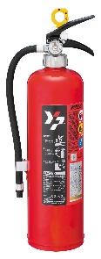  ●型番：YA-4NX(1.0kg)、YA-5NX(1.5kg)、  YA-6NX(2.0kg)、YA-10NX(3.0kg)、  YA-10NXD(3.5kg)、YA-15X(4.5kg)、  YA-20X(6.0kg)、FM1200X(1.2kg)、  FM2000X(2.0kg)、FM3000NX(3.0kg)、  YAS-10XⅡ(3.0kg)、YAS-10DⅡ(3.5kg)、  YAS-20XⅡ(6.0kg)  - 回収した消火器から粉末消火剤を取り出し、品質検査を行い再利用。  問合せ先：ヤマトプロテック株式会社  住所：大阪市東成区深江北２ー１－10  電話番号：06-6976-0701  ファックス番号：06-6976-0802  URL : https://www.yamatoprotec.co.jp/ | 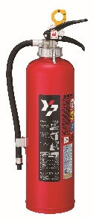  ●型番：YP-10CT(3.0kg)  - 回収した消火器から粉末消火剤を取り出し、品質検査を行い再利用。  問合せ先：ヤマトプロテック株式会社  住所：大阪市東成区深江北２ー１－10  電話番号：06-6976-0701  ファックス番号：06-6976-0802  URL : https://www.yamatoprotec.co.jp/
221057・自動車用 粉末(ABC)消火器 | 221058・住宅用 粉末(ABC)消火器
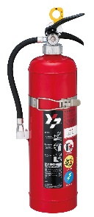  ●型番：YPM-4(1.8kg)、YAM-10XⅡ(3.5kg)、  YAM-20X(6.0kg)  - 回収した消火器から粉末消火剤を取り出し、品質検査を行い再利用。  問合せ先：ヤマトプロテック株式会社  住所：大阪市東成区深江北２ー１－10  電話番号：06-6976-0701  ファックス番号：06-6976-0802  URL : https://www.yamatoprotec.co.jp/ | 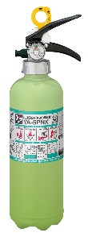  ●型番：FM1000X(1.0kg)、YA-3PNX(1.0kg)、  YA-4PNX(1.2kg)、YA-5PNX(1.5kg)、  YA-6PNX(2.0kg)  - 回収した消火器から粉末消火剤を取り出し、品質検査を行い再利用。  問合せ先：ヤマトプロテック株式会社  住所：大阪市東成区深江北２ー１－10  電話番号：06-6976-0701  ファックス番号：06-6976-0802  URL : https://www.yamatoprotec.co.jp/
221059・粉末(ABC)大型消火器
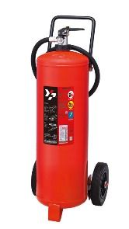
●型番：YA-50XⅢ(20.0kg) 、YA-100X(40.0kg)
●回収した消火器から粉末消火剤を取り出し、品質検査を行い再利用。
●危険物施設、工場等に最適な大型粉末消火器。
問合せ先：ヤマトプロテック株式会社
住所：大阪市東成区深江北２ー１－10
電話番号：06-6976-0701
ファックス番号：06-6976-0802
URL : https://www.yamatoprotec.co.jp/

